TRƯỜNG ĐẠI HỌC XÂY DỰNG

KHOA CÔNG NGHỆ THÔNG TIN



ĐỒ ÁN

**TỐT NGHIỆP ĐẠI HỌC**

NGÀNH CÔNG NGHỆ THÔNG TIN

**XÂY DỰNG WEBSITE QUẢN LÝ MÓN ĂN NGON TRÊN ỨNG DỤNG JOOMLA**

|  |  |
| --- | --- |
| Sinh viên thực hiện: | **Hà Thị Thanh Thủy** |
| Mã sinh viên: | 1085156 |
| Lớp | **56PM** |
| Giáo viên hướng dẫn: | ThS **Đào Ngọc Hân** |

HÀ NỘI, 10/10/2015

#### Cây chức năng

Website quản lý món ăn ngon

Quản lý dữ liệu

Chức năng hệ thống

Báo cáo thống kê

Quản lý user

Quản lý quyền

Quản lý nhóm quyền

Quản lý lịch thi

Quản lý ảnh

Quản lý lớp học nấu ăn

Quản lý danh mục

Đổi mật khẩu

Đăng xuất

Đăng nhập

Đăng ký tài khoản

Thống kê học viên

Quản lý mẹo nấu ăn

Quản lý tin tức nấu ăn

Quản lý học viên

Đăng ký học

# CHƯƠNG II: PHÂN TÍCH VÀ THIẾT KẾ HỆ THỐNG

# Phân tích

# Thiết kế hệ thống

### Biểu đồ UseCase

#### Usecase tổng quát

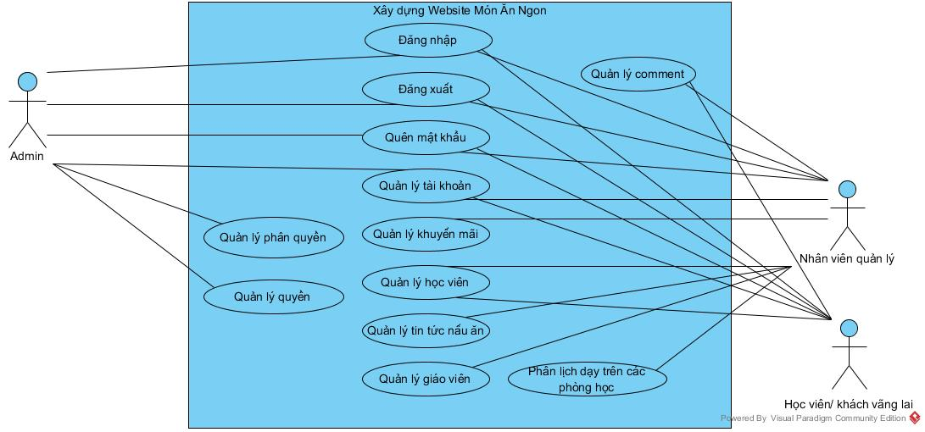

#### Usecase- Quản lý tài khoản

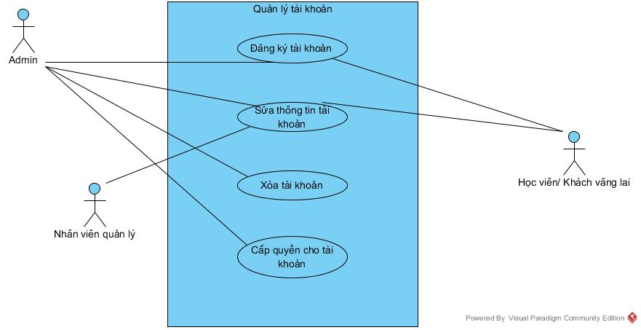

1. Usecase- Quản lý phân quyền

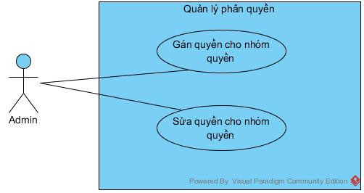

1. Usecase- Quản lý quyền

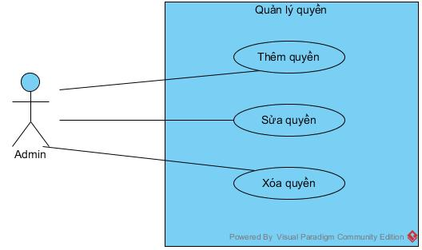

1. Usecase- Quản lý khuyến mãi

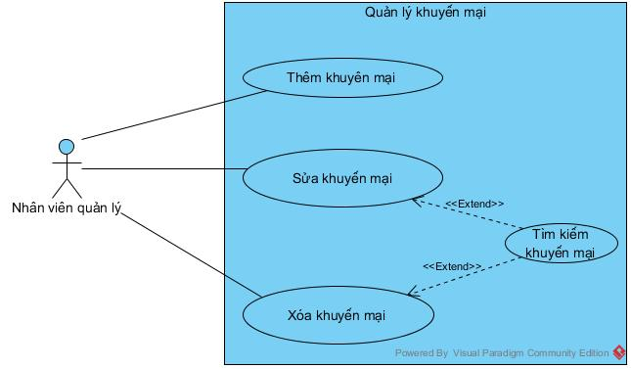

1. Usecase- Quản lý học viên

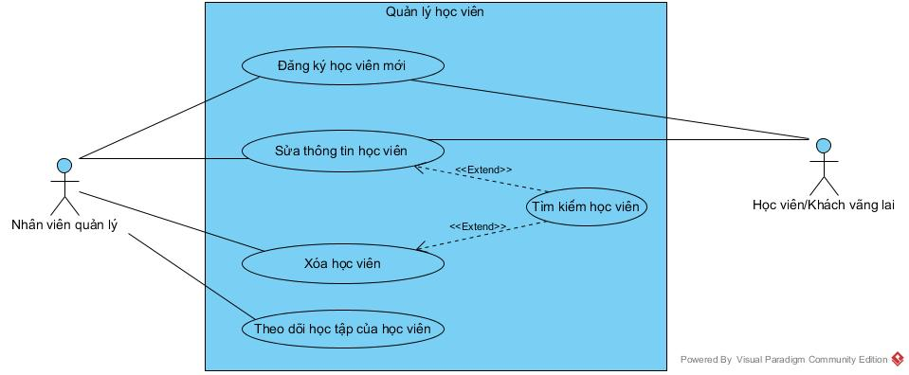

1. Usecase- Quản lý tin tức nấu ăn

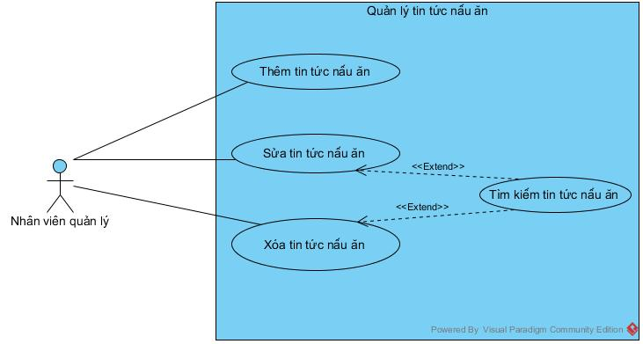

1. Quản lý giáo viên

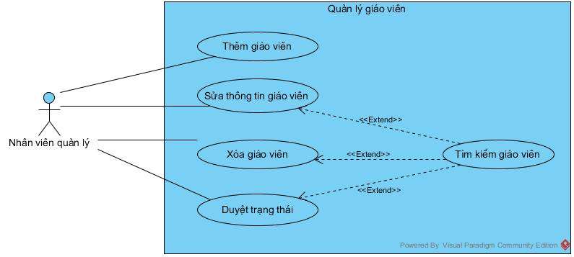

1. Phân lịch dạy trên các phòng học